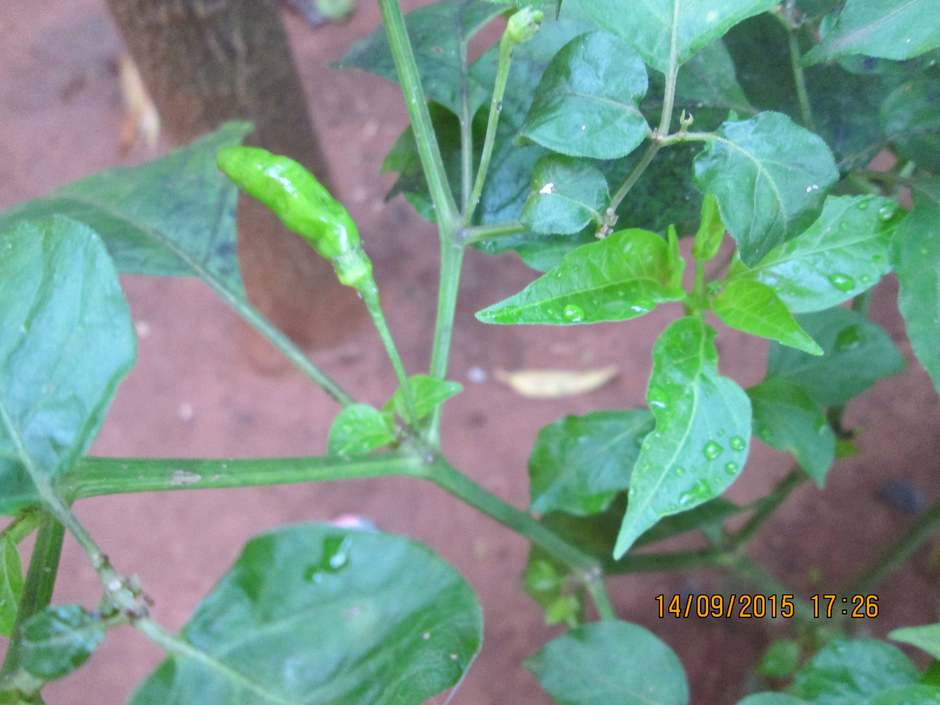

**Fiche technique**

**Quelques détails sur le piment**

Le piment fort est une plante de la famille des solanacées cultivées pour ses fruits de formes variées et de couleur verte puis rouge ou jaune à maturité. Originaire d’Amérique du sud son nom scientifique est Capsicum frutescens.

**Quelques conseils pour du piment fort**

Le piment fort est une plante annuelle pouvant dépasser un mètre de hauteur qui aime les soins ensoleillés et les sols riche et bien drainés. Il est de la même famille que la tomate, la pomme de terre et les aubergines. Ne cultivez pas le piment après ces légumes car ils sont attaqués par les mêmes maladies qui restent dans le sol et qui qu’ils fatiguent le sol à la même profondeur.

Apporter du fumier ou du compost mélangé à de la cendre un mois avant le repiquage sur les planches ou le piment va être repiqué est une bonne pratique. De l’engrais NPK peut aussi être apporté avant le repiquage puis de l’urée 3 semaines plus tard et à l’apparition des premiers fruits.

Le semis se fait en pépinière à environ 1 à 2cm de profondeur tous les 1 cm sur la ligne et avec un espacement de 30 cm entre les lignes. Triez bien vos plantes avant le repiquage et enfoncez les dans le sol jusqu’aux 1ères feuilles pour permettre le développement de nombreuses racines.

Repiquez avec un intervalle de 40 cm entre les plants sur une ligne et 60 cm entre les lignes.

**Les principaux ennemis du piment**

-La mouche des fruits (Ceratis capitata) Il faut ramasser les fruits tombés et les bruler et traiter les plants

-La mouche blanche qui transmet le virus de l’enroulement en cuillère (feuilles qui se referment) Il faut arracher tous les plants malades .Des traitements préventifs à base d’ail ou de feuilles de papayer doivent être appliqués des la levée en pépinière puis chaque 10 jours.

*Attention ! Quand vous pulvérisez votre produit, faites attention de bien traiter sous les feuilles .Faites-le tôt le matin.*

**Technique de production de pesticide à base de piment sec**

Le piment, fruits à saveur piquante, ont des propriétés insecticides pour des insectes ravageurs des cultures maraichères, notamment les termites et les fourmis, et présente des propriétés antivirales. Ils sont également répulsifs pour de nombreux ravageurs : acridiens (criquets) chenilles ...

*Préparation de la Bouillie*

Etapes de la fabrication d’un bio-pesticide naturel à base de piment sec :

-Pilez 100 g de piment sec dans un mortier jusqu'à obtenir une poudre

-Mélangez la poudre obtenue à 1 litre d’eau la veille du traitement

-L e lendemain (jour du traitement), versez le mélange dans 5 litre d’eau savonneuse ;

Cette eau savonneuse peut être préparée en mélangeant 100g de savon dans 25 litres d’eau

-Ajoutez encore 4 litres d’eau puis filtrez la solution à l’aide d’un tissu fin

-Vous obtenez environ 10 litres de bouillie .Vous pouvez procédez au traitement des cultures.

**Utilisation de la Bouillie**

10 litres de bouillie à base de piments secs peuvent traiter une surface de 400 m2.

Les traitements doivent être réalisés de façon systématique 2 fois tous les 10 jours dés la reprise des plants après le repiquage et jusqu'à la récolte avec un pulvérisateur.

**Se soigner avec du piment**

Soulager les rhumatismes, les maux de dos et les douleurs musculaires avec du piment

-Pilez quelques piments jusqu'à obtenir une pate.

Mélangez une petite cuillère de cette pate avec une petite cuillère de l’huile végétale.

Masser le malade avec le mélange puis couvrez-le pour que la partie douloureuse reste au chaud.

-Ce mélange peut aussi soulager les diabétiques souffrant de maux de pieds .Attention ! Il faut alors masser très doucement pour ne pas abimer la peau du malade.

**Le piment contre les maux de jambe**

-Mélangez une grande cuillère de piment en poudre avec une grande cuillère de farine de blé et 3 grandes cuillère d’huile végétale jusqu’à obtenir une pate ;

-Mettez la pate sur un tissu et bander la partie douloureuse avec.

-Enlever le pansement après 12heures afin d’éviter de bruler la peau.

Sources bibliographiques : Fiches techniques de l’Association des Professionnels de l’Irrigation Privée et des Activités Connexes- APIPAC, Ouagadougou (Burkina Faso) ; HIRT, H-M, KIETH, L, (2007). La médecine naturelle tropicale. Traitement de quelques maladies courantes et usage de cinq plantes importantes sous les tropiques. N°112. Anamed, Winnenden (Allemagne) ; OUEDRAOGO, E., GOUBA, N. AS, (2003). INADES – FORMATION, Centre Technique de Coopération Agricole et Rurale (CTA), (2003) Les cultures maraichères Tome 1. Ouagadougou (Burkina Faso)